WAREMA Schacht-System-Markise

WAREMA Renkhoff SE

Eigenschaften

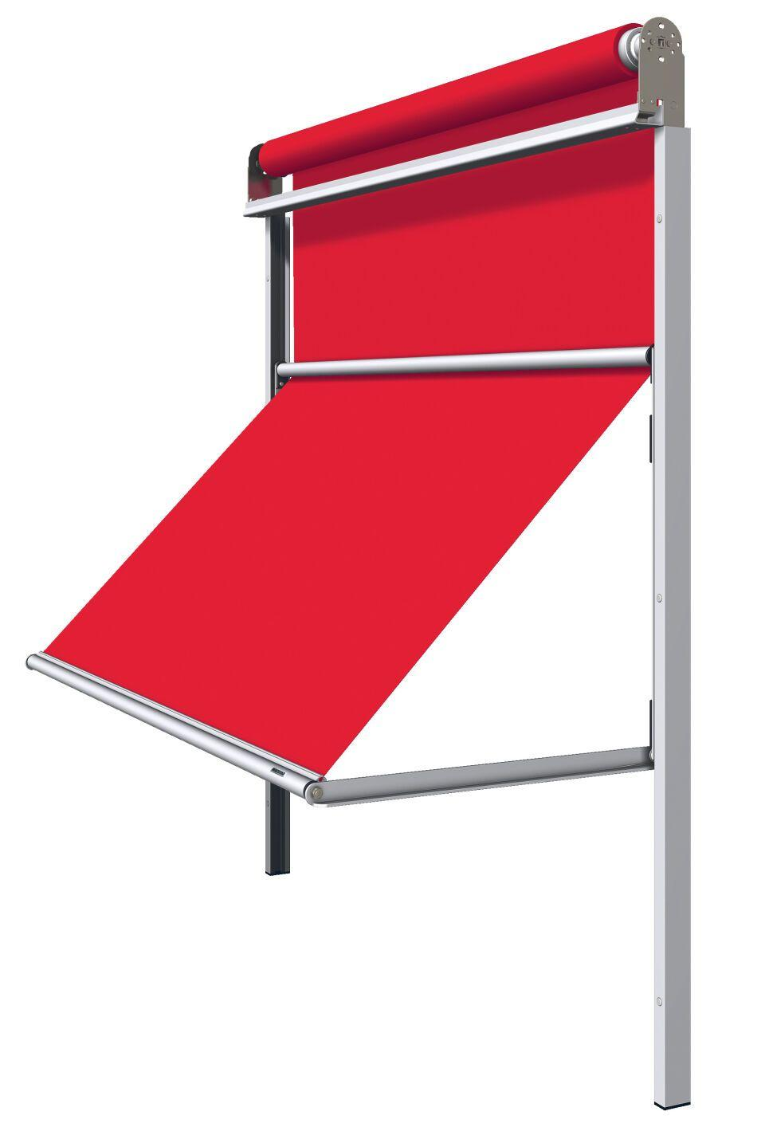

Antriebsart

elektrisch

Einbauort Bauteil, Rollladen, Sonnenschutz, Tore

an Fassade, innerhalb Schacht

Farbton

nach Hersteller-Farbkarte

Produkt

Markise

Werkstoff

Aluminium, Gewebe

Werkstoff Bespannung/Behang

Acryl, Glasfasergewebe, Polyester, Textil-Screen

Breite (mm)

0,00 - 4.000,00

Höhe (mm)

0,00 - 4.500,00

Anordnung Lamelle

waagerecht

Anwendungsart

Neubau, Renovierung

Bedienung

Motor

Einbausituation

eingeputzt

Einsatzzweck

Sonnenschutz, Wärmeschutz

Führung

Schiene

max. Bestellfläche

14 m², 12 m², 18 m²

Bespannung, Gewebe

Acryl, Screen, Soltis 92, Twilight, WAREMA SecuTex-Gewebe A2, Soltis Veozip, Acryl, Screen, Soltis 92, Twilight, WAREMA SecuTex-Gewebe A2